МУНИЦИПАЛЬНОЕ БЮДЖЕТНОЕ ДОШКОЛЬНОЕ ОБРАЗОВАТЕЛЬНОЕ УЧРЕЖДЕНИЕ ДЕТСКИЙ САД № 18 «СОЛНЫШКО»

ПРОЕКТ
по познавательному развитию детей второй младшей группы
«Новогодние фантазии!»

тема:

«Что за праздник Новый Год?»

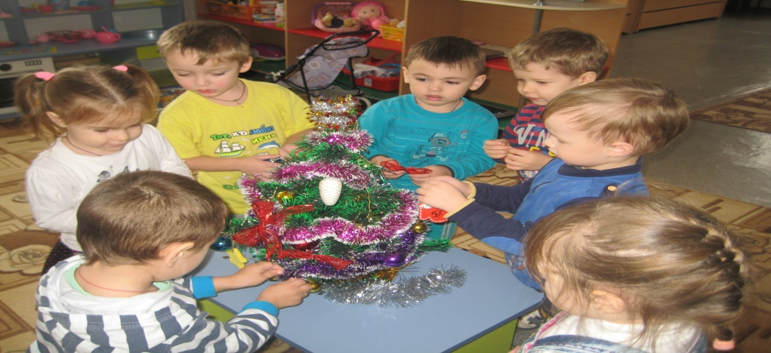

Воспитатель: Пекарская М. С.

г. Приморско-Ахтарск
2017г.
Пояснительная записка:
Всем давно известно, что Новый год для детей – это самый ожидаемый праздник в их юной жизни. Дети ждут этого с нетерпением и новый год для них – это что-то фантастическое, неповторимое и магическое. Но детки еще совсем маленькие и они не в силах организовать этот праздник самостоятельно, поэтому им нужна помощь от любимых родителей. А это означает, что новый год нужно организовать так, чтобы детям он запомнился надолго.
Очень важно заранее подпитать детское ожидание Нового года, усилить его, создать особенное новогоднее настроение. Для этого взять за традицию, в преддверии Нового года всей семьей готовиться к празднованию этого волшебного праздника. Совместно изготавливать елочные украшения, подготавливать костюмы, разучивать песни и стихи.
Приближающиеся новогодние праздники - время, когда даже взрослые верят в волшебство и ждут исполнения желаний. И, конечно же, родителям хочется превратить этот праздник для ребенка в настоящую сказку, ведь Новый год в трехлетнем возрасте - первый осознанный новогодний праздник. Чтобы ребенок смог прочувствовать волшебную атмосферу этого праздника, стоит его готовить к Новому году заранее. Рассказать о Деде Морозе и Снегурочке, прочитать новогодние сказки, разучить песенки и стихи про Новый год. Порекомендовать родителям, написать вместе со своим ребенком письмо Деду Морозу и повесить его на окошко, украсить дом. Маленькие дети любят все блестящее и красочное. И конечно, они обожают новогодние украшения. Наряжать елку – это отдельный праздник, обязательно нужно дать ребенку возможность участвовать в этом событии. Но не забыть о безопасности. Особенно приятно детям будет вешать новогодние украшения, сделанные своими руками. Для этого возникает необходимость организовать мероприятия, побуждающие детей и родителей к творческому самовыражению: приготовить с ребенком разноцветные снежинки, гирлянды и елочные игрушки.
Новогодний утренник позволит детям погрузиться в мир сказки и волшебства, создаст обстановку общей радости, хорошего настроения, поможет сформировать желание детей принимать активное участие в праздничных выступлениях. Все происходящее записать на видеокамеру или фотоаппарат, так как память – это самое лучшее и дорогое, что есть у нас в жизни!
Итак, чтобы дети почувствовали атмосферу праздника, познакомились с традициями празднования нового года, а родители проявили активность и творчество в подготовке к этому празднику, мы разработали проект «Что за праздник Новый Год?».
Проблема:
Как обеспечить ознакомление детей с обычаями и традициями празднования Нового года в нашей стране.
Цель:
Создать условия для формирования у детей младшего возраста представлений и знаний об обычаях и традициях празднования Нового года в нашей стране.
Задачи:
- Познакомить детей с общенародным праздником Новый год, выделить его характерные особенности: атрибутика, персонажи, отношение и настроение людей, правила поведения, традиции.
- Воспитывать дружеские взаимоотношения, любовь к народным традициям;
- Развивать любознательность, творческие способности, память, желание разучивать стихи и песни;
- Привлечь родителей, как активных участников жизни группы к подготовке к Новогоднему празднику.
Участники проекта: дети второй младшей группы, педагоги, музыкальный руководитель, родители.
Тип проекта: информационно – познавательный, творческий, групповой, краткосрочный.
Предполагаемый результат:
В результате реализации проекта у детей сформированы знания о празднике Новый год и его традициях, предметно пространственная среда в группе способствует к изучению традиции Нового Года, а так же у детей и их родителей создано праздничное настроение.
Обеспечение:
- Наглядно – дидактический материал на тему Новый год.
- Художественная литература – рассказы, стихи, русские народных сказки, новогодние песни, загадки.
- дидактические игры «Собери картинку», «Найди пару», «Собери ёлочку».
- Трафареты для свободного рисования.
Подготовительный этап
В ходе реализации данного этапа происходил:
- подбор иллюстрированного материала, наглядных пособий и оборудования;
- подбор материала для подготовки к занятиям (физкультминутки, подвижные игры, дидактические игры и др.);
- беседы с родителями о проведении информационно-познавательного, творческого проекта «Что за праздник Новый Год?» (организация новогодней выставки);
- беседы с детьми.
Основной этап
Во время основного этапа проводились следующие мероприятия:
- работа с детьми: организация совместной деятельности, продуктивная деятельность детей (аппликация, конструирование, рисование, лепка), проведение разнообразных дидактических, подвижных, сюжетно-ролевых игр, разучивание физкультминуток, пальчиковых гимнастик, потешек на зимнюю тематику, разучивание стихов, песен о новом годе.
- оснащение предметно-развивающей среды: оформление группы в соответствии с темой, организация выставки совместных работ родителей и детей «Зимняя сказка».
Завершающий этап
- Систематизация материалов, проведение выставки детских работ и совместных работ родителей и детей;
- Проведение новогоднего утренника.
Интеграция образовательных областей
Познавательное развитие | Беседы: «Пришла зима», «Главный зимний праздник - Новый год!», «Чем опасен сильный мороз», «Опасные ситуации во время катания с горки на санках», «Традиция наряжать ёлку», «Новогодние обычаи и символ года - что это такое?».  Дидактические игры: «Собери картинку», «Найди пару», «Собери ёлочку из геометрических фигур», «Чудесный мешочек», «Угадай что спрятали», «Найди лишний предмет на елке».  Сюжетно-ролевые игры: «Поможем кукле Оле нарядить ёлочку», «Магазин новогодних игрушек» «Дочки-матери», «Идём в гости к Мишке», «Оденем куклу на прогулку».  Экспериментальная деятельность: «Превращение воды в лёд», «Что быстрее растает снег или лед?».
Речевое развитие | Разучивание песен и стишков к празднику. Чтение художественной литературы: А. Барто «К деткам елочка пришла», Г.Х. Андерсен «Ёлка», Н. Телегина «Сказка о маленькой ёлочке», В. Сутеев «Подарок», Русская народная сказка «Два Мороза», В. Одоевский «Мороз Иванович» К. Д. Ушинский «Проказы старухи-зимы». Чтение потешек и поговорок о зиме, отгадывание тематических загадок, разучивание пальчиковых гимнастик и физкультминуток.
Социально – коммуникативное развитие | Создание семьями воспитанников новогодних поделок; помощь родителей в украшении групповой комнаты,  Информационно-наглядные материалы в уголке для родителей: «Что за праздник Новый год?».  Самостоятельно-художественная и игровая деятельность детей,  Консультации для родителей: «Семейный досуг зимой»; Рекомендации: «Новый год для детей. Как устроить праздник?»; Памятка для родителей: «Правила поведения и безопасности детей на льду в зимний период».
Художественно – эстетическое развитие | Продуктивная деятельность. Аппликация «Ёлочка», «Украсим варежки для деда Мороза». Лепка «Петушок-символ Нового года». Художественный ручной труд «Гирлянда-цепочка». Рисование «Снеговик».  Самостоятельно-художественное творчество детей:  Выкладывание предметов из бус и геометрических фигур (ёлочки, снежинки, снеговики).
Физическое развитие | Разучивание физкультминуток;  Подвижные игры: «Зима пришла»; «Снайперы»; «По снежному мостику»; «Снежки и ветер»; «Попади в кольцо».  Катание на санях, скатывание снега в снежный ком.

Потешки

Ты, мороз, мороз, мороз,
Не показывай свой нос!
Уходи скорей домой,
Стужу уводи с собой.
А мы саночки возьмём,
Мы на улицу пойдём,
Сядем в саночки -
Самокаточки.

Уж ты зимушка-зима,
Ты с морозами пришла.
Ветер воет, вьюга вьёт,
Вдоль по улице метёт.
Белым снегом замело
Все дороги на село,
Все дороги, все пути,
Ни проехать не пройти.

Купим сыну валенки,
Наденем на ноженьки,
Пустим по дороженьке.
Будет наш сынок ходить,
Новы валенки носить.
Белым снегом замело
Все дороги на село,
Все дороги, все пути,
Ни проехать, ни пройти.

Али-ляли-ляленьки,
Купим сыну валенки,
Наденем на ноженьки,
Пустим по дороженьке.
Будет наш сынок ходить,
Новы валенки носить.

Поговорки о зиме.

Ветер снег съедает.

В зимний холод - всякий молод.

Год кончается, а зима начинается.

Лето работает на зиму, а зима на лето.
Мороз невелик, да стоять не велит.

Не то снег, что метет, а то, что сверху идет.

Снег земле-кормилице - теплый кожух.

Лепка. Тема: «Петушок-символ Нового года».
Цель: Познакомить детей с понятием «Символ года», развивать мелкую моторику, продолжать учить отщипывать от целого куска пластилина небольшие кусочки, раскатывать пластилин между ладоней круговыми движениями, прилеплять детали к основанию.

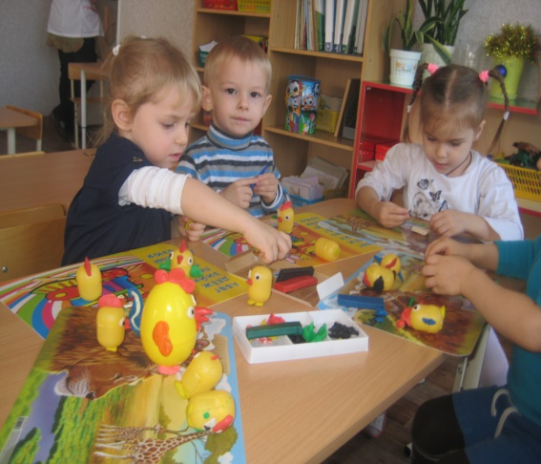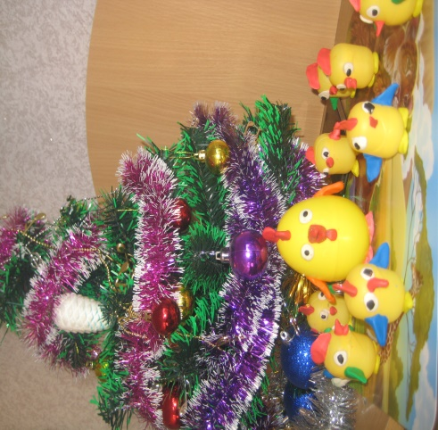

Загадки.

Все его зимой боятся-
Больно может он кусаться.
Прячьте уши, щёки нос,
Рассматривание иллюстраций, книг на зимнюю и новогоднюю тематику.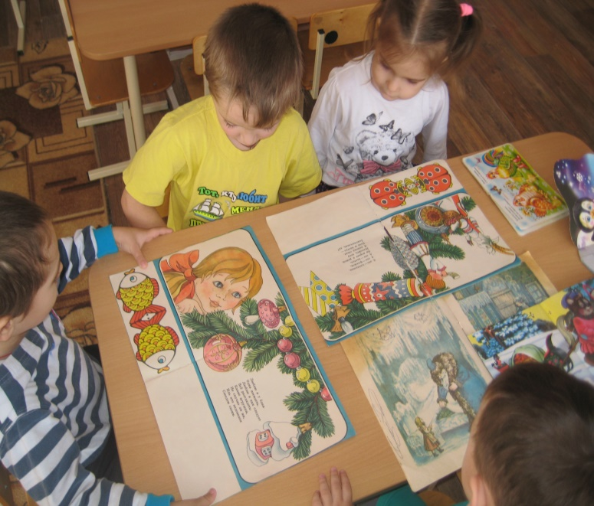
Ведь на улице… (Мороз).

Ёжик на неё похож,
Листьев вовсе не найдёшь.
Как красавица, стройна,
А на Новый год – важна. (Ёлка).

Что за звёздочки сквозные
На пальто и на платке,
Все сквозные, вырезные,
А возьмёшь – вода в руке? (Снежинка).

Ёлка в праздник Новый год
Взрослых и детей зовёт.
Приглашает весь народ
В новогодний… (Хоровод).

«Собери картинку»

Цель: учить детей выделять форму предмета, цвет, учить правильно собирать изображение предмета из отдельных частей, соотносить образ представления с целостным образом реального предмета, действовать путём прикладывания.
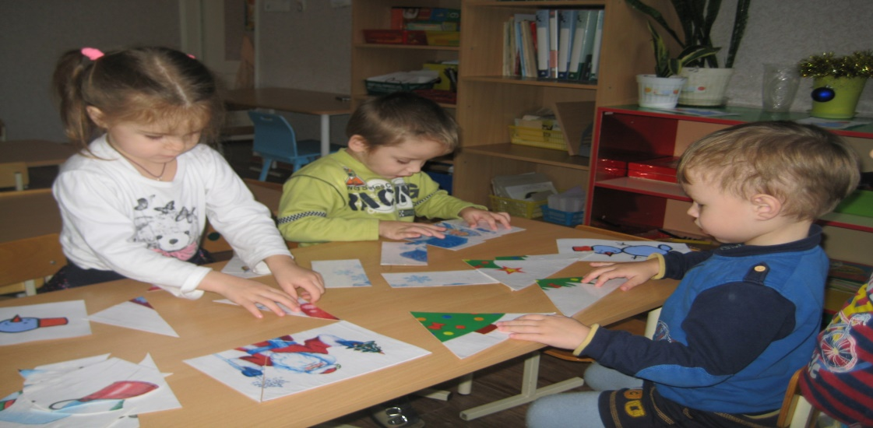

Аппликация. Тема: «Ёлочка».
Цель: Создать праздничное настроение, передать в аппликации образ ёлочки. Учить ориентироваться на плоскости листа, наклеивать готовые формы (треугольники) в определённой последовательности, учитывать их величину и располагать в высоту от самого большого до самого маленького.
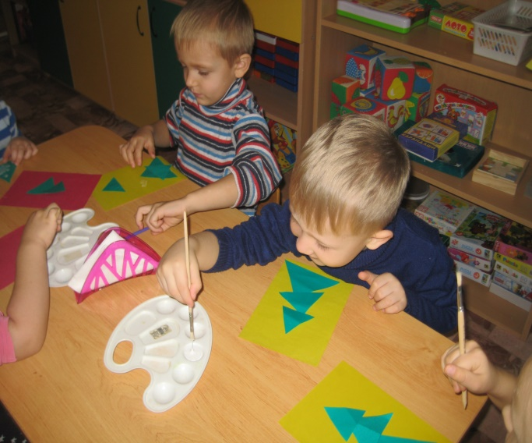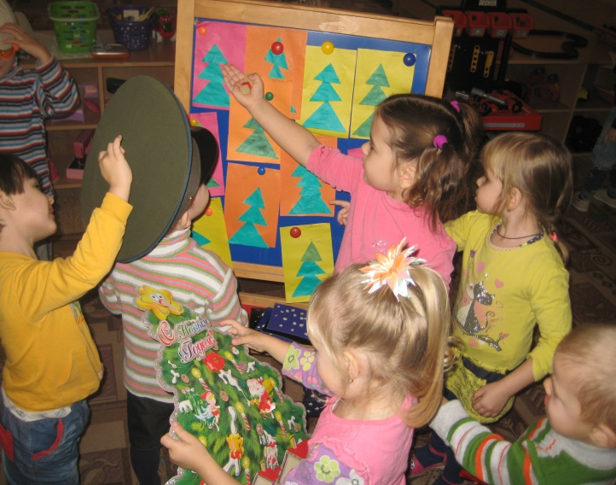

Дидактические игры
«Найди пару»
Цель: учить детей подбирать предметы разных по пропорции по образцу, закреплять знания основных цветов, развивать память и внимание (подобрать для куклы одинаковые по цвету варежки и шарф).

«Найди лишний предмет на елке»
Цель: Учить детей определять лишний предмет по цвету, развивать зрительную память, мышление.
«Чудесный мешочек»
Цель: учить детей узнавать предметы по характерным признакам. Отгадывать предмет на ощупь, определённые предметы по запаху (еловая ветка, мандарин).

«Бусы» (Выкладывание предметов из бус).
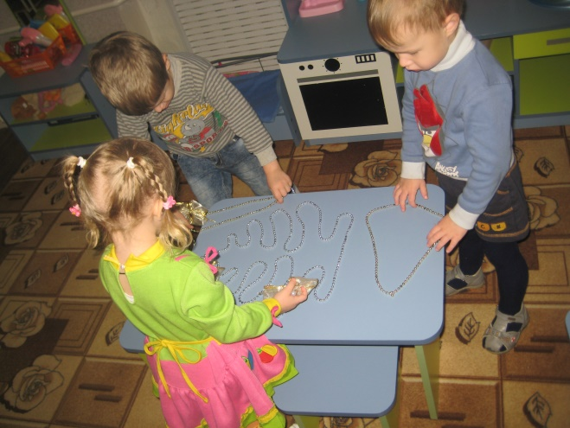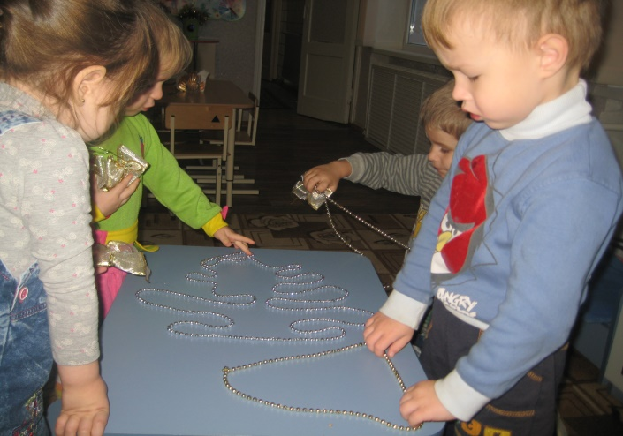

Рисование. Тема «Снеговик».
Цель: упражнять детей в закрашивании округлых форм не выходя за контур изображения, закреплять умение правильно держать кисть, продолжать вызывать интерес у детей рисовать красками.
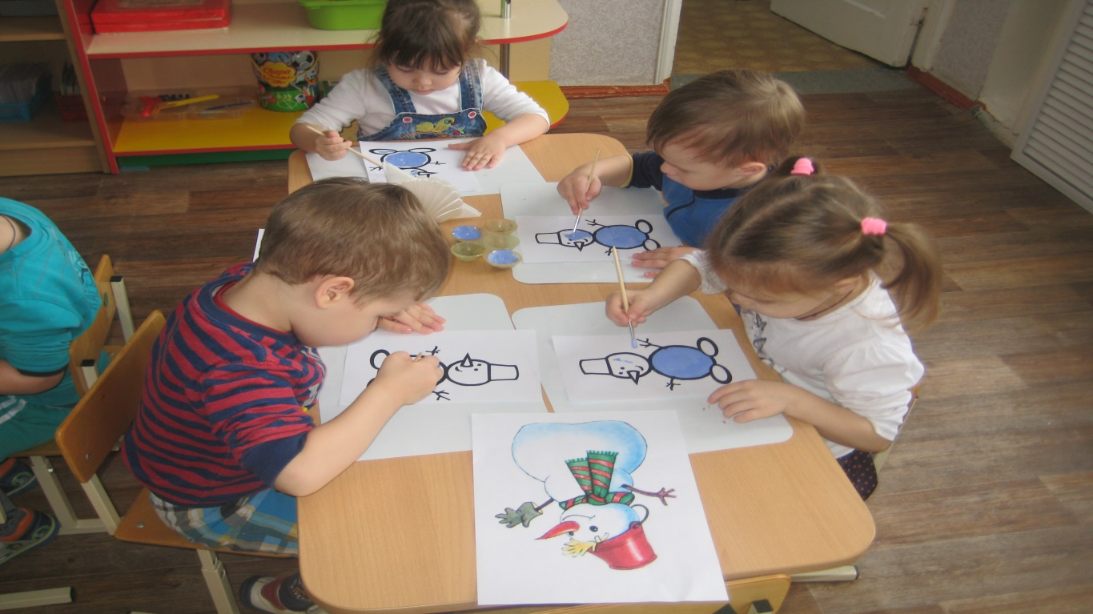

«Украсим варежки для деда Мороза»
Цель: учить украшать изделия, проводить прямые линии, закреплять навыки работы с краской. Намазывать определённую деталь клеем и посыпать блеском. Развивать навыки изобразительной деятельности.
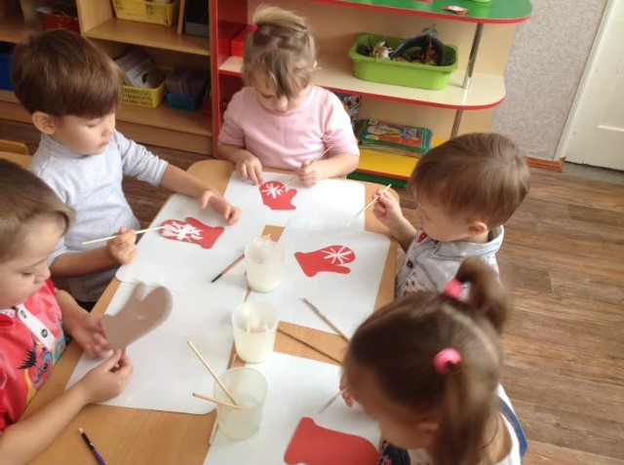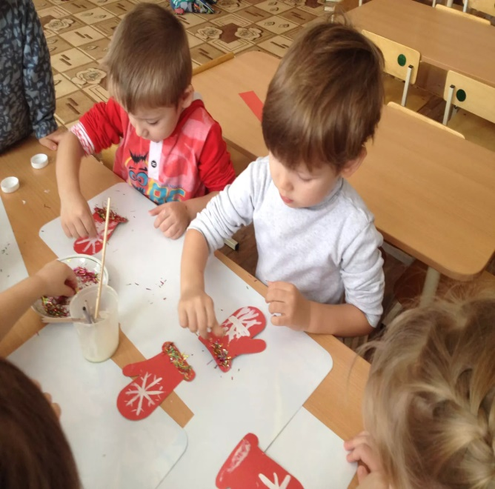

Подвижные игры
«Снежки и ветер»
Цель: Развитие координации движений.
Ход игры: Дети собираются в кружок и берутся за руки. По сигналу взрослого: «Ветер задул сильный - сильный. Разлетайтесь, снежинки!» - разбегаются в разных направлениях по площадке, расправляют руки в стороны, покачиваются, кружатся. Взрослый говорит: «Ветер стих! Возвращайтесь, снежинки, в кружок!» Дети сбегаются в кружок и берутся за руки.
«Зима пришла»
Цель: Развитие ловкости, находчивости, умения действовать по команде.
Ход игры: Дети разбегаются по площадке и прячутся, присаживаясь на корточки за снежными валами, горкой, снеговиком и т.п. Взрослый говорит: «Сегодня тепло, солнышко светит, идите гулять!» Дети выбегают из укрытий и разбегаются по площадке. На сигнал: «Зима пришла, холодно! Скорей домой!» - все бегут на свои места и снова прячутся.
«По снежному мостику»
Цель: Развитие равновесия, обучение прыжкам.
Материал: Снежный вал.
Ход игры: Дети друг за другом поднимаются на снежный вал и проходят по нему до конца. Сохраняя равновесие. Дойдя до конца вала. Спрыгивают с него и возвращаются в колонну. Чтобы пройти по валу еще раз.
«Снайперы»
Цель: Формирование точных движений, обучение метанию, развитие мышц рук.
Материал: Снежный вал. Яркая игрушка.
Ход игры: На верхний край снежной стенки или вала кладут яркий кубик, кеглю и другой предмет. Дети стараются сбить его снежком. Можно поставить для сбивания несколько одинаковых или разных предметов. В этом случае в игре одновременно будет участвовать больше детей – по числу предметов – целей.

«Попади в кольцо»
Цель: Формирование точных движений, обучение метанию, развитие мышц рук, координация, глазомер.
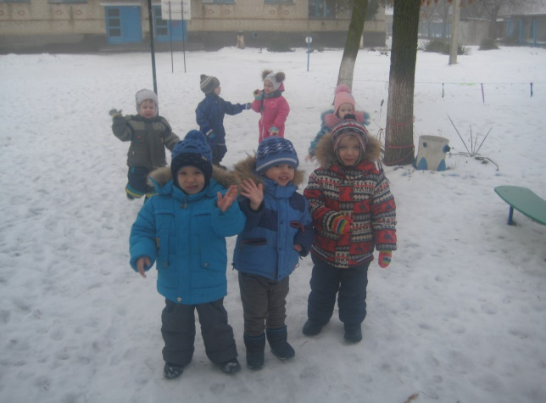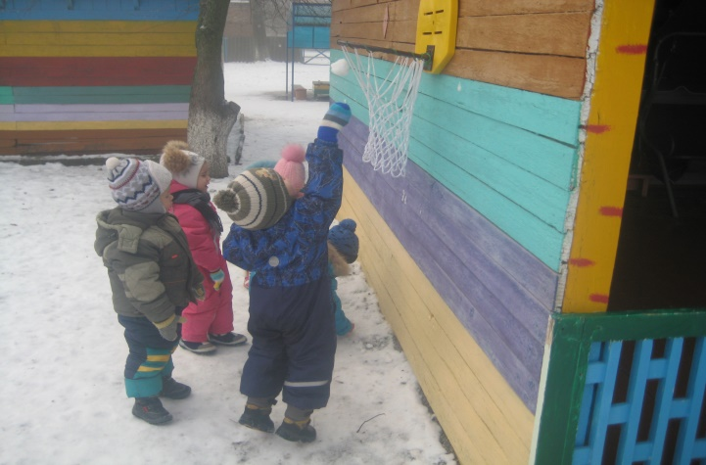

Художественный ручной труд «Гирлянда-цепочка»
Цель: развивать у детей умение участвовать в совместной деятельности, способствовать освоению нового способа работы с бумагой – складывание полоски бумаги в кольцо и склеивание двух концов между собой, вызвать желание украсить группу к Новому году.
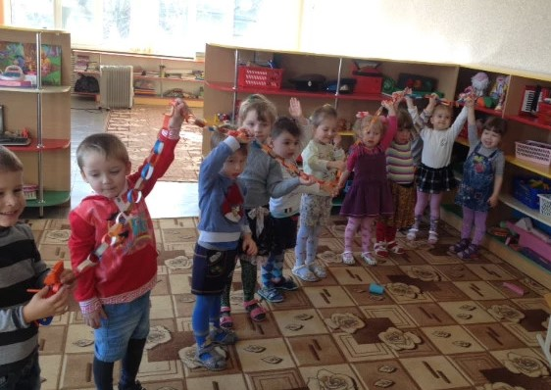
Сюжетно-ролевые игры
«Поможем кукле Оле нарядить ёлочку»
Выставка совместных работ родителей и детей «Зимняя сказка»
